Отчет

О проделанной работе над проектом

«Studays»

**Постановка курсовой работы**

В качестве своего курсового проекта, мы решили выбрать компьютерную игру в жанре “Визуальная новелла”, выполненную в 3D под названием ”Studays”. Игра была вдохновлена студенческой жизнью. Проект реализован с помощью движка Unreal Engine 4 и графического языка Blueprints с использованием подключаемого плагина “Narrative”.

Игра представляет собой визуальную новеллу в 3D, в которой игроку необходимо двигаться по сюжету, выполняя различные квесты.

Изначально проект создавался на движке Unreal Engine 4, позже наша команда перенесла его на Unreal Engine 5, но по техническим причинам пришлось откатиться до первоначального движка.

Почти всё, что было задумано наша команда не смогла реализовать из-за отсутствия опыта в разработке игр. Если бы с нынешним опытом мы начинали разрабатывать проект, то успели бы реализовать намного больше, например реализованная часть сюжета составляла бы намного больше, чем мы имеем сейчас. В любом случае для полной реализации всех задумок и развития проекта нужен опыт, превосходящий наш, поэтому развития проекта в таком виде, в каком мы имеем его сейчас не планируется.

**Технологическая задача**

**Подключаемые модули**

В проекте нашей команды используется плагин “Narrative”, который облегчает создание диалогов с NPC.

**1. Unreal Engine**

**2. Blender**

**Инструкция по установке**

Для запуска проекта вам необходимо перейти в папку собранного проекта, далее нужно перейти в папку WindowsNoEditor. После этого вы увидите exe файл Studays – запустите его. После этого у вас может запуститься установщик DirectX. После его установки у вас запустится игра.

**Инструкция по игре:**

Инструкция по управлению персонажем будет ждать Вас в начале игры.

**Реализованные механики:**

Все механики написаны на графическом языке движка «Blueprints». Первая, и одна из самых сложных механик – это изменение состояния триггер бокса *1 при разных игровых моментах (рис.1). Дело в том, что в игре присутствуют несколько уровней, а при переходе между ними локальные переменные сбрасываются.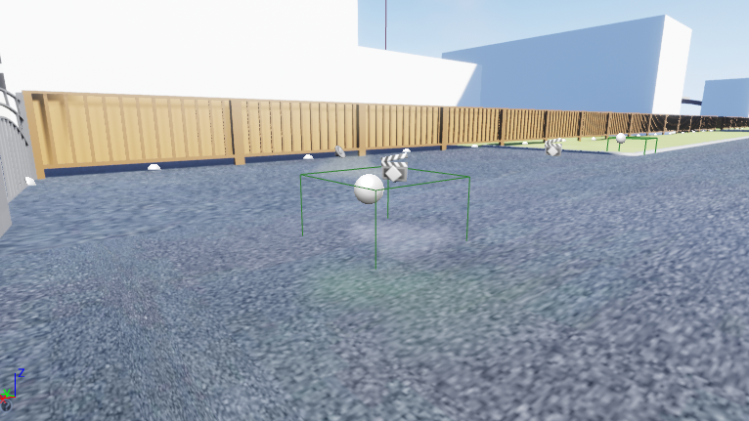

Рис.1: пример установленного триггер бокса

Чтобы решить эту проблему, были добавлены глобальные переменные с помощью компонента движка Game Instance. Эти переменные проверяются при входе в триггер бокс и при начале уровня, и, в зависимости от их состояния, запускается тот или иной фрагмент кода (рис. 2 и 3).

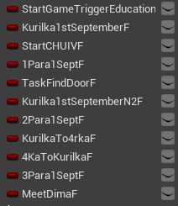

Рис. 2: список глобальных переменных для сюжета

Чтобы взаимодействовать с ними, в коде персонажей и карт прописывалась функция Cast to Main Game Instance (Рис. 5)

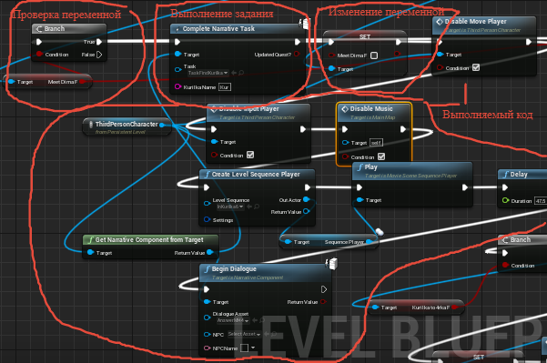

Рис.3: пример кода с глобальной переменной

«Meet Dima F»

Стоит заметить, что некоторые возможности были реализованы с помощью плагина Narrative, в частности для реализации квестов и диалогов.

Данный код реализован в событии «On actor begin overlapp», и вызывается тогда, когда наш главный герой пересекает триггер бокс, отмеченный после названия события (рис. 7). Сам же фрагмент состоит из следующих функций:

- Branch, контроль переменных, считывает булево значение и выполняет следующий код в зависимости от значения

- Complete Narrative Task: выполняет файл задания (рис.8), выбранного в графе Task, если оно было начато. В качестве Target (цели), функция принимает компонент плагина от нашего персонажа *2

- Set: изменение значения заданной переменной

- Disable move/input player: отключение/включение передвижения/обзора персонажа в зависимости от состояния (condition)

- Disable music: отключение/включение фоновой музыки в зависимости от состояния (condition)

- Create level sequence player: создание катсцены из файла секвенции, выбранного в графе «Level sequence» + Play – запуск катсцены, которая выходит из Out value прошлой графы и заходит в Target функции Play

- Delay: остановка на указанное количество времени

- Begin Dialogue: начало указанного диалога из файла диалога

Также были реализованы телепорты из одной локации в другую (рис. 4, 5 и 6). Для этого понадобились следующие функции:

- Сreate «название виджета» Widget: создание указанного виджета

- Add to viewport: вывод указанного виджета на экран

- Set Show Mouse Cursor: вкл/выкл показ курсора 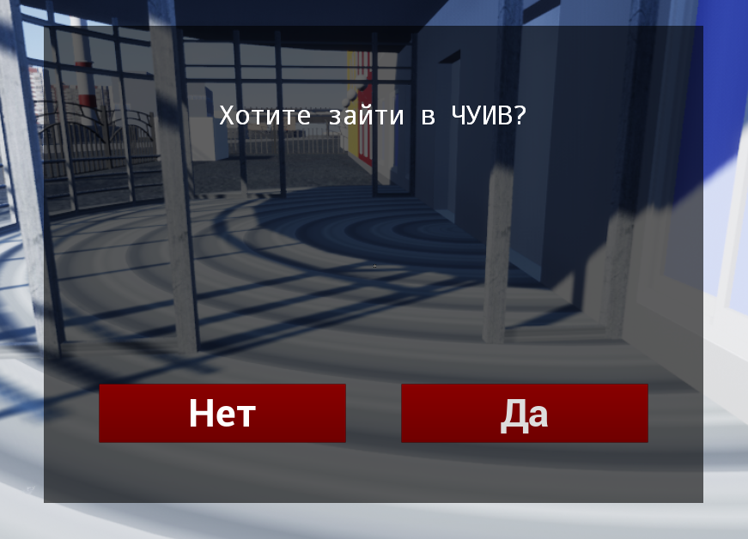

Рис.4: меню телепорта

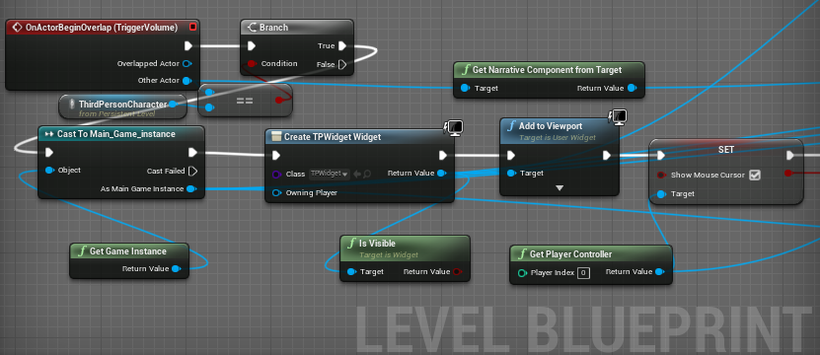

Рис. 5: код активации меню телепорта

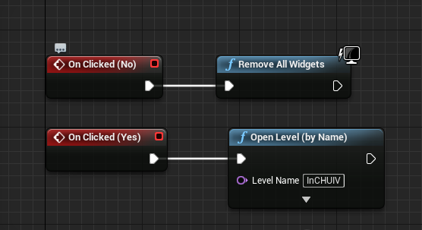

Рис.6: код телепорта

Как видно из рисунка 6, тут используется событие On Clicked (Name), которое вызывается при нажатии кнопки на виджете с названием Name, а также функции Remove All Widgets, убирающая абсолютно все виджеты, и Open Level by Name, открывающая уровень по названию. У Remove All Widgets есть аналог Remove From Parent (рис. 9), убирающий виджет, указанный в Target, но он может вызываться только в той графе, где был создан удаляемый виджет, и будет работать только тогда, когда искомый виджет уже был создан, иначе будут появляться ошибки

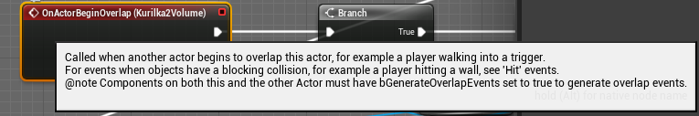

Рис.7: описание события

«On actor begin overlapp»

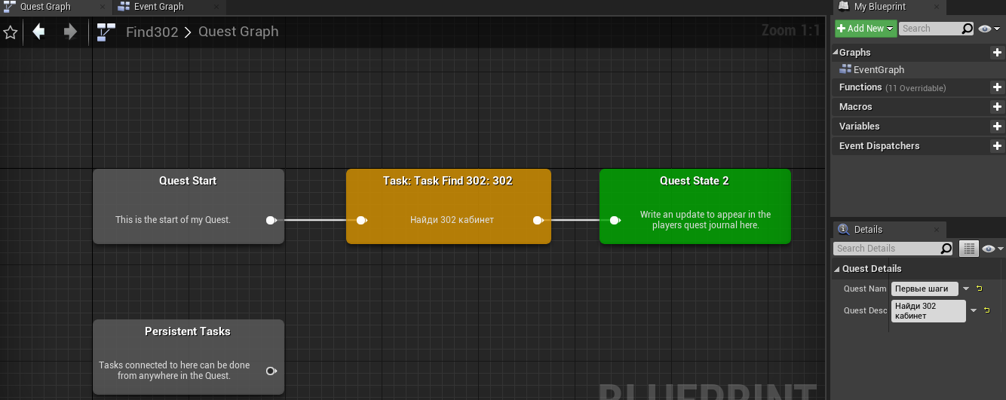

Рис. 8: структура кода файла задания

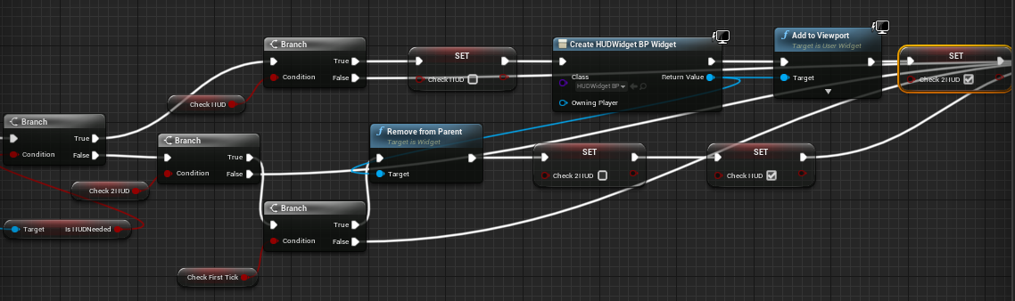

Рис. 9: пример реализации Remove From Parent

во вкл/откл игрового HUD

Как видно из рисунка 9, Remove From Parent и Сreate Widget вызываются в разных зонах видимости функции Branch проверки переменной IsHudNeeded, и, чтобы не возникало конфликтов, была добавлена проверка переменной Check First Tick, которая не дает удалиться в первый же тик несуществующему худу *3. Проверки переменных CheckHud и Check2Hud и их последующее изменение также предотвращают возникновение ошибок.

Однако, пожалуй, самая сложная с технической точки зрения механика – это запуск определенных катсцен после выбора варианта диалога. Дело в том, что Narrative не позволяет свободно взаимодействовать с остальным кодом ввиду ограниченности его функционала, и не дает засечь момент, когда мы выбираем тот или иной ответ в диалоге. Единственное, что плагин дает сделать – начать квест при выборе, чем мы и воспользовались. Рассмотрим на примере:

- На рисунке 3 в графе Begin Dialogue у нас начинается диалог Answer MH4, в котором будет разветвление в виде выбора вариантов ответа (рис. 10)

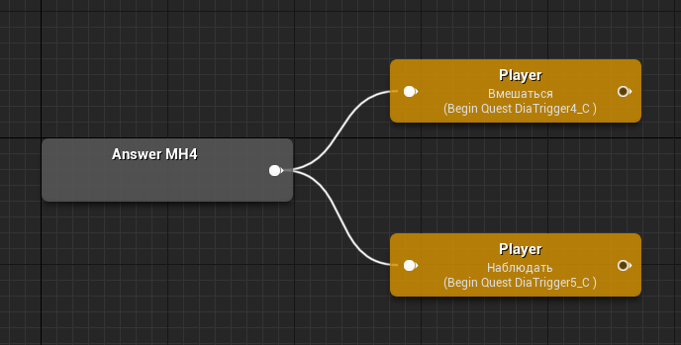

Рис.10: код файла диалога с выбором варианта ответа

- Когда мы выбираем какой-нибудь ответ, к нас запускается новый пустой квест (рис. 11)

- На уровне же код каждый тик проверяет, запустился ли данный квест, и если да, то будет вызван следующий диалог или катсцена, а нынешний квест будет забыт с помощью функции Forget Quest (рис. 12).

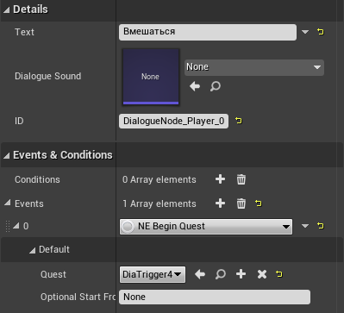

Рис.11: запуск квеста через диалог

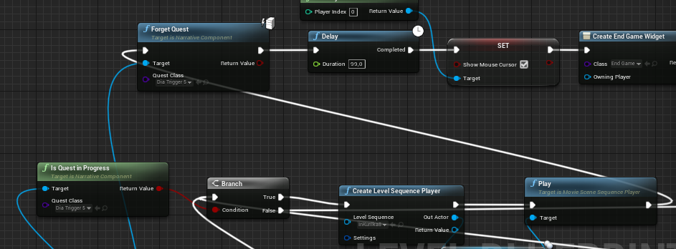

Рис.12: считывание состояния квеста и его отмена, когда

он начнется

Также в игре реализована механика истощения сил у главного персонажа. Она сделана с помощью ограничения максимальной скорости у персонажа, звуков отдышки и затемнения экрана (местами не работает) (рис. 13 и 14).

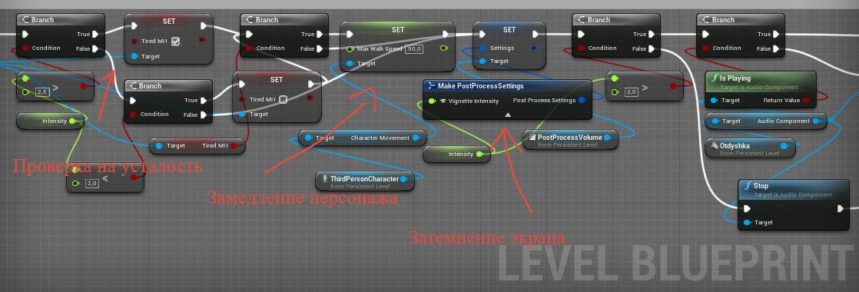

Рис. 13: код стамины, ч.1

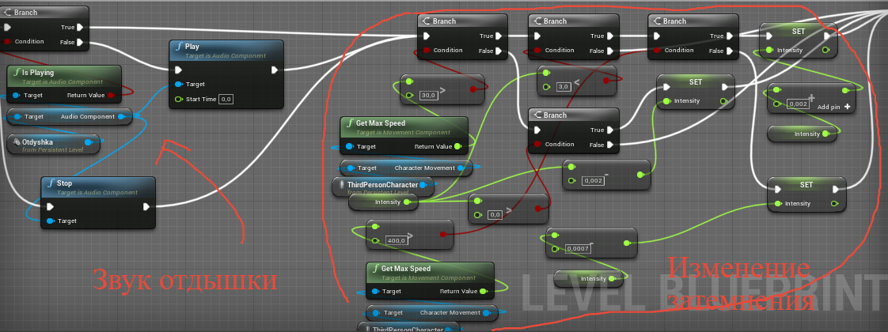

Рис. 14: код стамины, ч.2

Также была реализована механика бега вперед и в стороны (рис. 15)

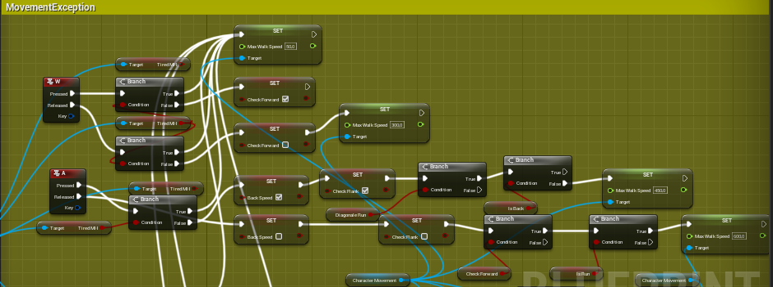

Рис. 15: пример изменения переменных при взаимодействиях

c кнопками “A” и “D”